鉴定费支付系统操作指南
PC端
第一步：
在缴费该页面，选择是否需要发票、支付金额后，点击“立即支付”
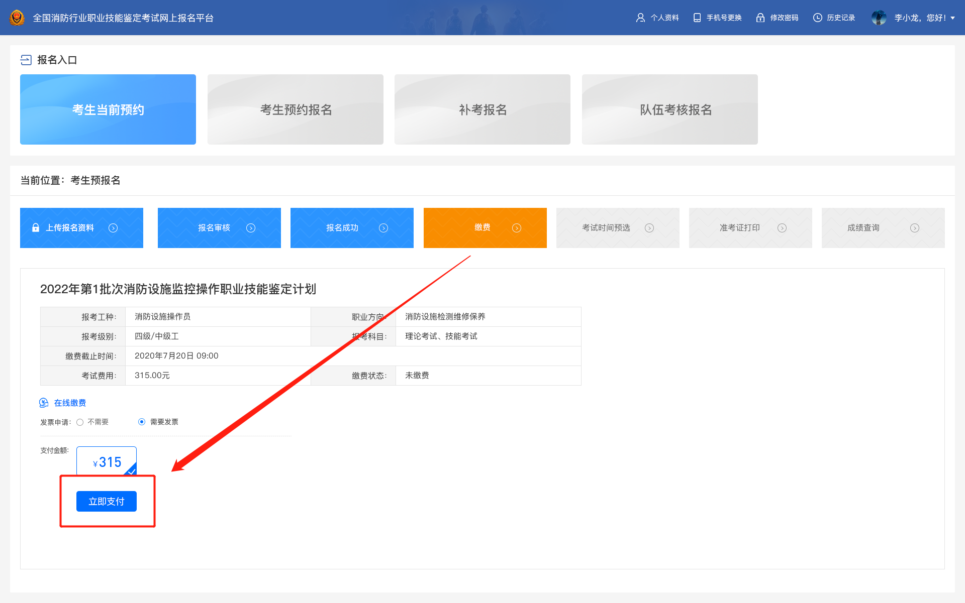

若当前考试计划在公众号进行了缴费，想使用电脑端进行缴费，需先取消移动端缴费订单
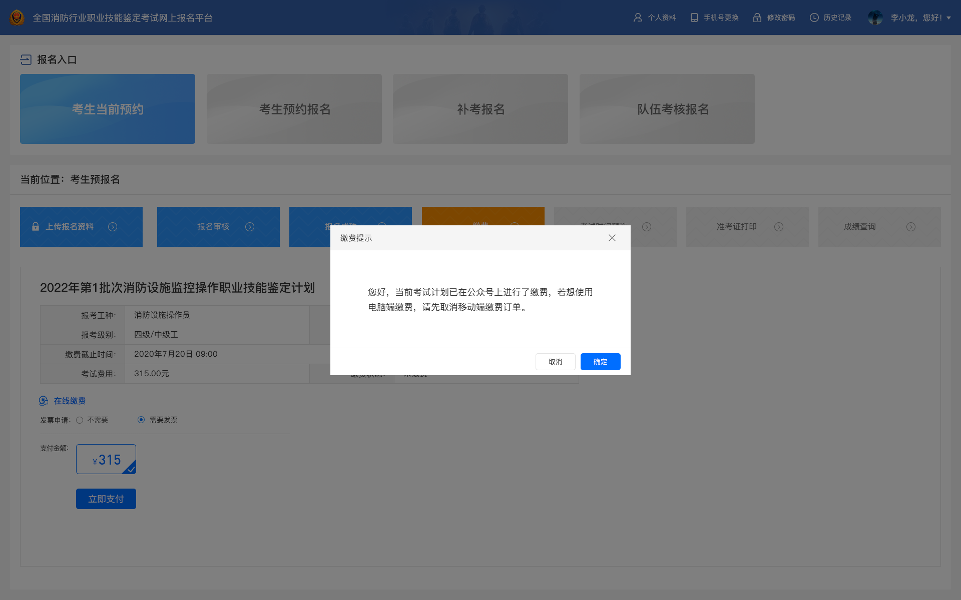

第二步：
点击“立即支付”后，进入支付弹框界面，打开支付宝或者微信客户端扫码进行缴费
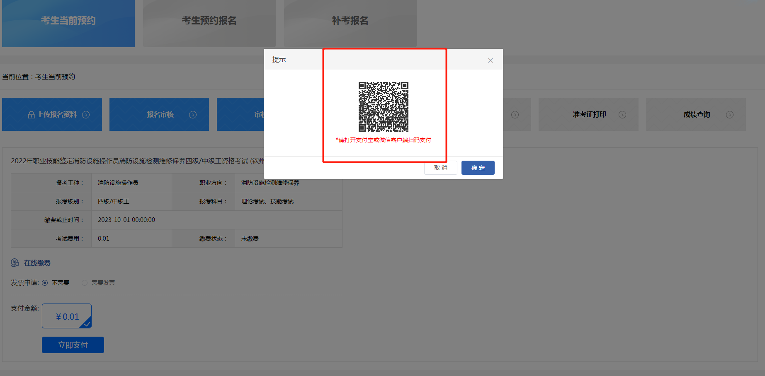

点击“立即支付”后，若在缴费弹框界面中未完成扫码支付操作，需在取消支付界面进行“取消支付”操作后，才可继续进行支付操作
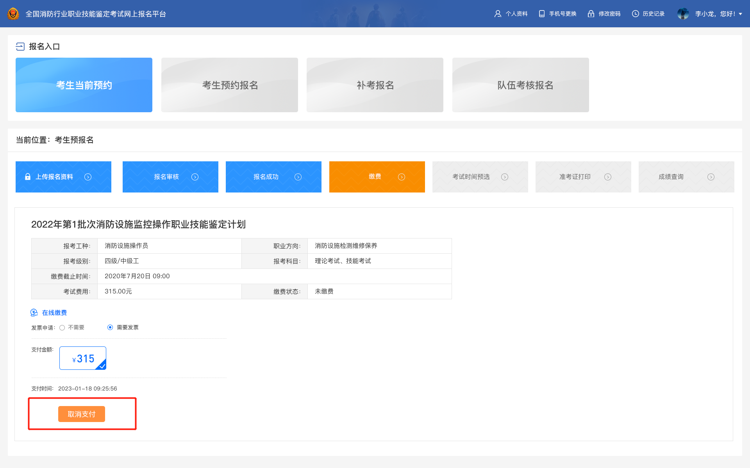

移动端
第一步：
在缴费该页面，选择是否需要发票、支付金额后，点击“立即支付”
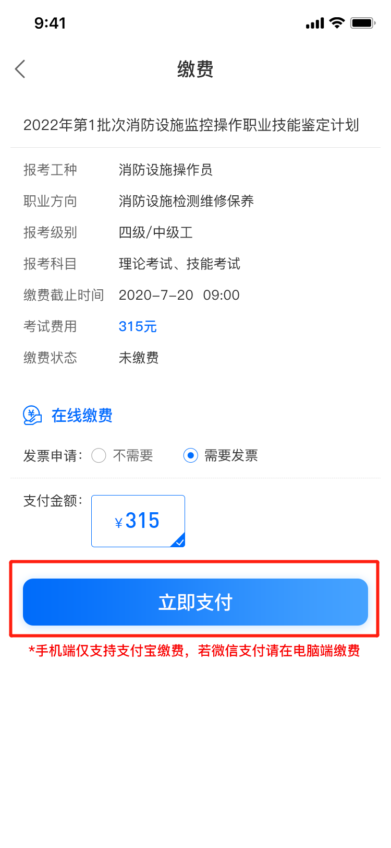
若当前考试计划在公众号进行了缴费，想使用移动端进行缴费，需先取消电脑端缴费订单
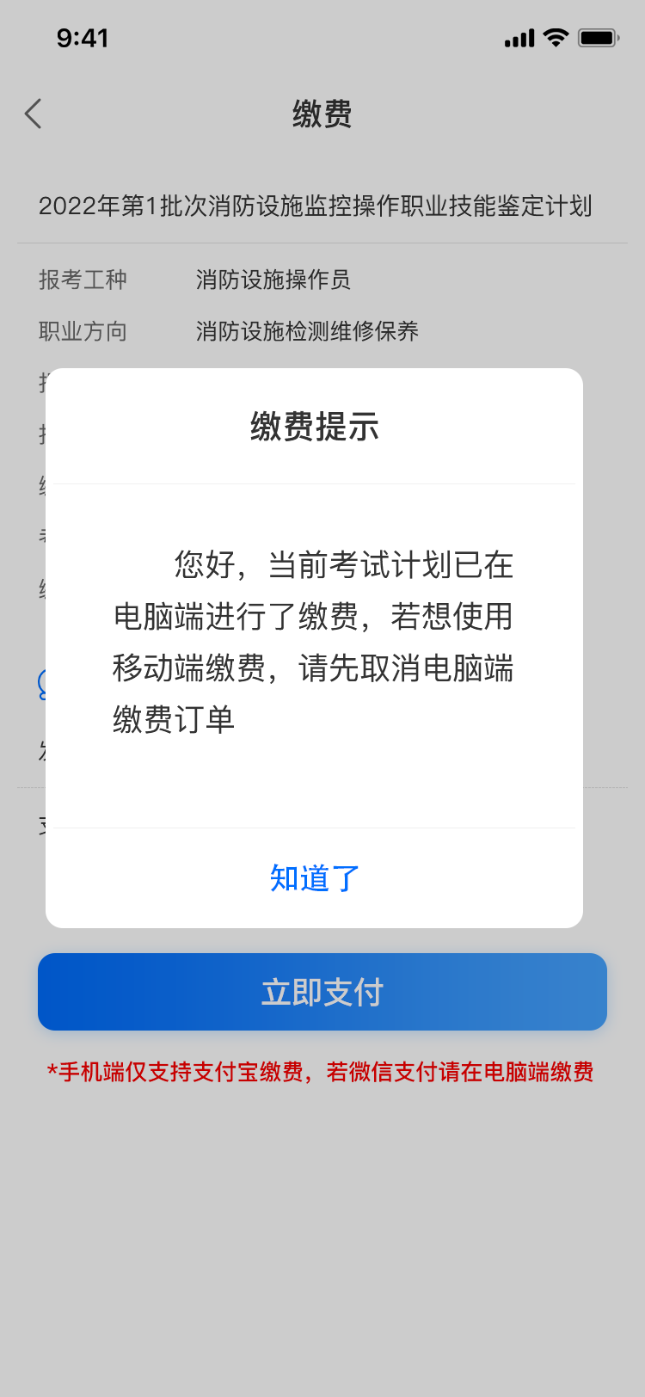
第二步：
点击“立即支付”后，进入支付界面，点击“去支付”后，使用支付宝进行支付
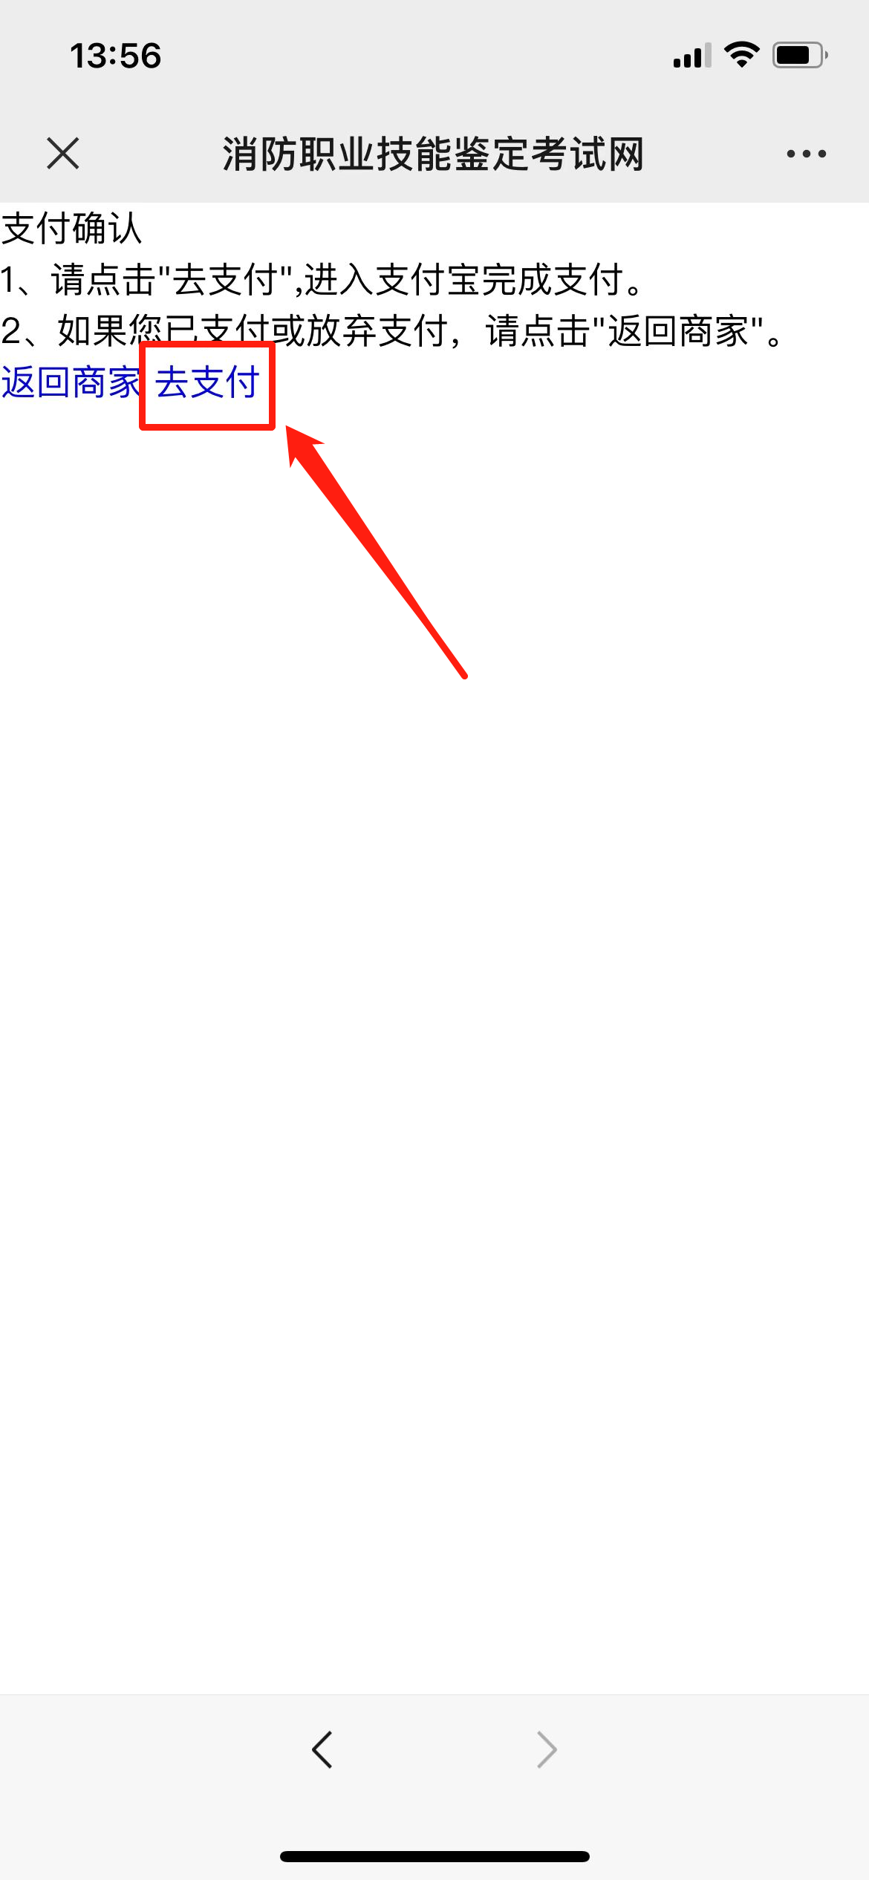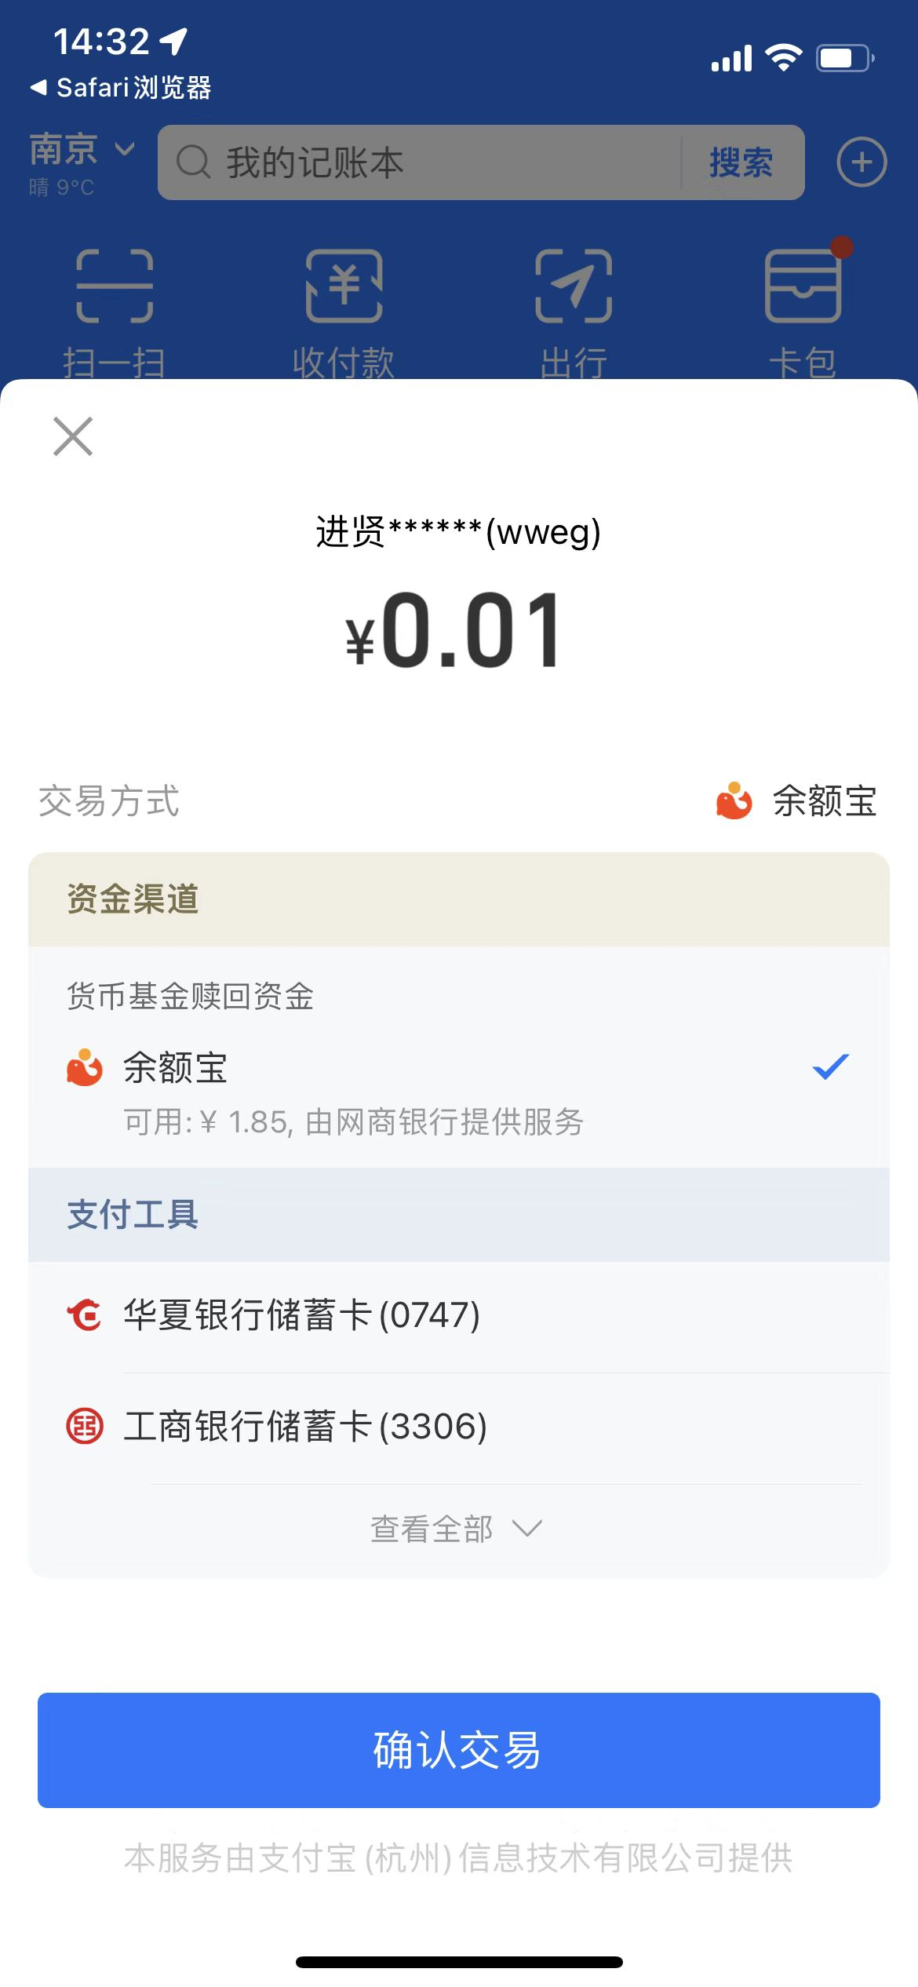
点击“立即支付”后，若未完成支付操作，需在取消支付界面进行“取消支付”操作后，才能继续进行支付操作
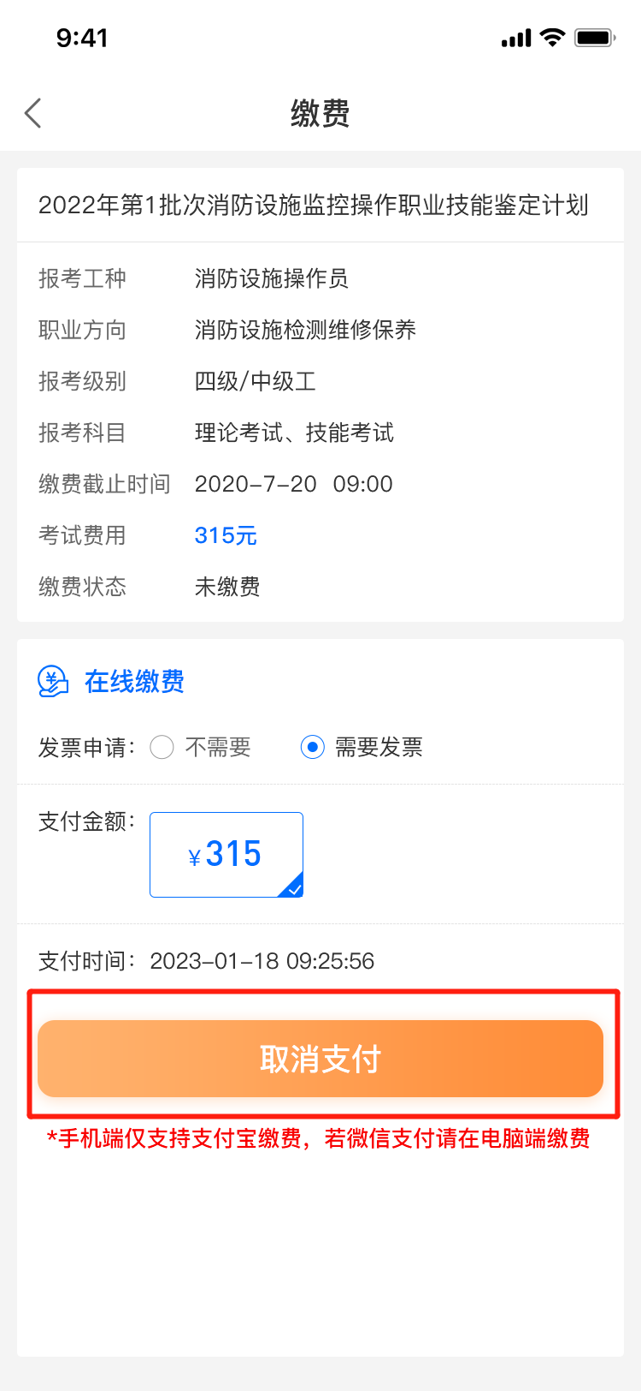
发票获取方式：
手机通过海易办APP或微信关注“海易办”公众号查询：访问路径：“海易办” >> “全部服务” >> “非税服务” >> “我的票夹”进行票据下载；
